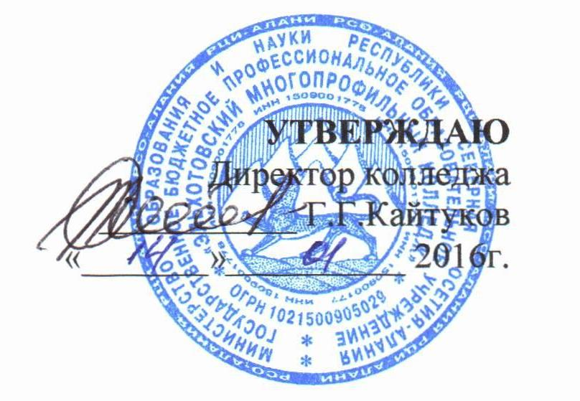

ПОЛОЖЕНИЕ
О КОНКУРСЕ МЕТОДИЧЕСКИХ РАЗРАБОТОК.

Рассмотрено | Методическим советом  протокол № 4 от 13.01.2016 г
Введено в действие | приказ от 01.01.2016 г. № 1.
Регистрационный № | 6

1. Общие положения
1.1. Цели конкурса:
- Создание общедоступного банка методических материалов для проведения уроков общеобразовательного и профессионального циклов в электронном и печатном виде.
- Активизация деятельности педагогов по использованию инновационных педагогических технологий (в т.ч. информационно-компьютерных) в учебном процессе.
- Совершенствование научно-методического обеспечения образовательного процесса и обмена опытом работы преподавателей и мастеров колледжа.
1.2. Задачи конкурса:
- Разработка уроков с использованием компьютерных презентаций.
- Выявление и поддержка творчески работающих педагогов, использующих ИКТ в учебном процессе.
- Обмен опытом в интересах повышения уровня преподавания .
2. Участники конкурса
К участию в конкурсе приглашаются преподаватели и мастера п/о колледжа.
3.Организация конкурса
3.1. Для организации и проведения конкурса создается рабочая группа в составе:
Дзебисова Г.Т.-руководитель МК по общеобразовательным дисциплинам
Коченова О.В., преподаватель химии
Дзагоев И.Р.- руководитель МК по профессиям и специальностям с/х производства
3.2. Для подведения итогов конкурса и оценки конкурсных работ создается жюри в составе:
Кайтуков Г.Г.- директор Майсурадзе Г.Ш.- зам. директора по УПР
Хестанова А.К. - зам. директора по УР
Бигаева Ж.З. - зам. директора по УВР
Сарлиева З.П.- начальник научно – методического подразделения

3.3. Итоги конкурса учитываются при определении стимулирующих доплат преподавателям и мастерам, при аттестации, а также при оценке работы предметно-цикловой комиссии.
3.4. На конкурс может быть представлена как индивидуальная работа, так и написанная творческим коллективом .
3.5. На конкурс принимаются методические разработки разных видов:
- методическая разработка урока;
- методические рекомендации (указания);
- учебное (методическое) пособие (конспекты лекций, КИМы, КОМы);
- методическая разработка внеклассного мероприятия.
3.6. Представленные на конкурс методические материалы предварительно рассматриваются на заседаниях МК.
МК дает рецензию на предоставленные работы в письменном виде на обратной стороне титульного листа. Без данной рецензии работа на конкурсе не рассматривается.
4. Сроки и условия проведения конкурса
4.1. Конкурс проводится с «___» ______ 20 по «___» ______ 20 года, в соответствии с планом подготовки и проведения конкурса.
4.2. Участники конкурса направляют в жюри конспект урока (в печатном виде и на электронном носителе), компьютерную презентацию (в электронном виде) и другие материалы до первого числа следующего месяца.
4.3. Работа оформляется в соответствии с требованиями ГОСТ 2.105-95 ЕСКД. «Общие требования к тестовым документам».
4.4. На титульном листе необходимо указать наименование учебного заведения, сведения об авторе (должность, Ф.И.О.), название работы, тема, год написания.
4.5. Методическая разработка (в зависимости от вида) должна содержать:
- пояснительную записку (или аннотацию);
- план (или содержание);
- основная часть;
- список использованной (или рекомендованной) литературы;
- заключение (или рецензия) МК.
5. Оценка конкурсных материалов
Конкурсные работы оцениваются в соответствии со следующими критериями:
1. Полнота раскрытия темы.
2. Актуальность и научность.
3. Практическая направленность.
4. Профессиональная направленность.
5. Результативность и возможность ее воспроизведения.
7. Отражение в работе собственного опыта.
8. Творческий подход (оригинальность и занимательность).
9. Самостоятельность работы
10. Своевременность сдачи рабочих материалов
Требования к презентации:
- Сложность технологии изготовления презентации
- Количество слайдов: от 10 до 15
- Целостность и логичность размещения слайдов
- Текстовое сопровождение слайдов
- Наглядность шрифта (не менее 20 px)
- Гармоничность цветовой гаммы (цвет фона и шрифта)
- Единый стиль оформления
- Уместность анимационных эффектов
Презентация может быть задействована на любых этапах урока, общее время показа –
не более 5-8 минут.

6. Подведение итогов конкурса
6.1. Победители конкурса награждаются денежной премией:
- за 1 место – премия 5.000 рублей
- за 2 место – премия 3.000 рублей
- за 3 место – премия 2.000 рублей
6.2. Представленные на конкурс учебно-методические разработки оцениваются жюри конкурса, в которую входят администрация техникума, председатели цикловых комиссий.
6.3. Защита конкурсных работ, подведение итогов конкурса жюри и награждение победителей состоится в конце текущего учебного года.
